安捷伦X系列信号分析仪大幅提升了相位噪声

与扫描速度等性能

来源:互联网
安捷伦科技（Agilent）日前宣布，旗下X系列信号分析仪的中阶MXA和通用型EXA机型，大幅提升了相位噪声与扫描速度等核心性能。通过改善相位噪声性能，这两款分析仪可更精确地分析振荡器和合成器的频率稳定度；而更快的扫描速度，则可在测试发射器、主动式天线数组和功率放大器时，加快搜寻突波信号。
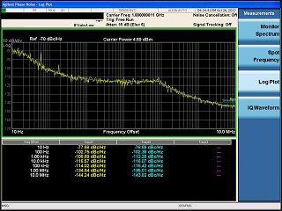
相位噪声性能是通讯系统和设备实现超低且准确的误差向量振幅值的关键因素。安捷伦中阶MXA的相位噪声改善了10 dB以上，以支持近端和远程偏移频率，比市面上最相近的竞争机种整整提高了7 dB或更高，性能堪称业界最佳。而EXA的相位噪声性能高达5 dB，以支持更宽的偏移频率。
进行制造测试时，要在一个大范围的窄分辨率带宽中搜寻突波相当费时，因而时常成为主要的测试瓶颈。有鉴于此，这两款分析仪提供新的“快速扫描”功能，扫描速度比起市面上其他竞争机种快了5倍以上，实际扫描速度取决于分辨率带宽。更快的扫描速度有助于提高测量速率，让工程师能轻松检验待测设备的无突波动态范围。
台湾安捷伦科技电子测量事业群总经理张志铭表示，“MXA增强特性可与我们新推出160-MHz分析带宽和实时频谱分析选项相辅相成，确保客户制作的通讯设备能准确地传输信号，并提供优异的服务质量（QoS）。”
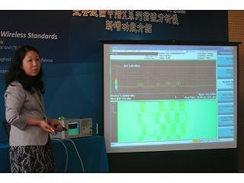
Agilent X系列测量应用软件增强特色
安捷伦同时宣布适用于X系列信号分析仪的3套测量应用软件增加了新功能。
Agilent N9069A噪声系数测量应用软件现在提供多项先进功能，以支持多级转换器（multistage converter）、乘法器和除法器的测量。
安捷伦微波和通讯部门业务开发工程师Hiromi Matsuoka提及两款分析仪的增强性能，包括优化核心性能、最广泛的分析带宽，以及实时频谱分析升级。通过改善相位噪声性能，新款分析仪可更精确地分析振荡器和合成器的频率稳定度；更快的扫描速度则有助于提高测量速率，让工程师能轻松检验待测设备的无突波动态范围。例如可在测试发射器、主动式天线数组和功率放大器时，加快搜寻突波信号。
随着微型基站和WLAN的部署日趋密集，RF频谱之间的信号干扰更加严重。MXA中阶X系列信号分析仪包含160-MHz分析带宽和实时频谱分析仪（RTSA）功能，可以确保传输准确度，克服设备在下一代异质无线网络中执行干扰测量的挑战。
Agilent N9080A（FDD）和N9082A（TDD）LTE测量应用软件采用混合式循环前缀（cyclic-prefix）子讯框结构，可支持多媒体广播单频网络（MBSFN）信号，因此工程师可使用任何一种子讯框结构配置来测试实体多播信道和MBSFN参考信号。
增强后的Agilent N9083A多标准无线测量（MSR）应用软件可支持3GPP第10版标准所规范的非连续测试配置，以实现累计相邻通道泄漏比的单键测量。
前述新功能与增强特性均已对全球客户提供。MXA和EXA有不同售价和支持不同频率范围的机型可供选择。

